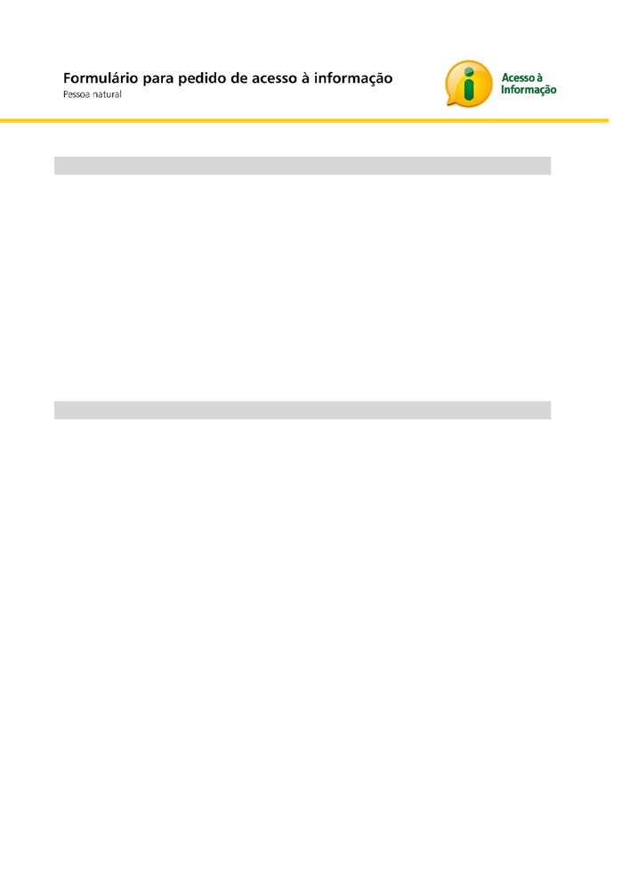

Dados do requerente - obrigatórios
Nome:________________________________________________________________________
Documento de identificação (CPF, RG, CNH, Passaporte, RNE ou outro documento válido. Se a opção for por RG, indicar órgão emissor e UF)
Tipo:_________________ Número: ___________________________________________

Endereço físico:

Cidade: ______________________ Estado: _______

CEP: _______________

Endereço eletrônico (e-mail): _____________________________________________________

Dados do requerente - não obrigatórios*

Telefone (DDD + número): ( ) ______________________

( ) ______________________

Sexo: Masculino  Feminino 

Data de nascimento: _____/_____/____________

Escolaridade (completa)

 Sem instrução formal
 Ensino superior

Ocupação principal
 Empregado - setor privado  Jornalista
 Estudante
 Membro de partido político

 Ensino fundamental
 Pós-graduação

 Profis. Liberal/autônomo  Pesquisador
 Professor
 Membro de ONG nacional

 Ensino Médio
 Mestrado/Doutorado

 Empresário/empreendedor
 Servidor público federal
 Servidor público estadual
 Servidor público municipal

 Representante de sindicato  Membro de ONG internacional

 Outras  Nenhuma

* Os dados serão utilizados apenas de forma agregada e para fins estatísticos



Especificação do pedido de acesso à informação
Órgão/Entidade Destinatário(a) do Pedido:

Forma preferencial de recebimento da resposta:

 Correspondência eletrônica (e-  Correspondência física (com Buscar/Consultar
mail) custo) pessoalmente

Especificação do pedido:

